Lola Granados y Carolina Sánchez explican de primera mano los cambios en la Ley de Protección de Datos

- El avance tecnológico se corona como el motor del cambio en la Ley de Protección de Datos.
- “No somos conscientes de lo fácilmente que proporcionamos a diario mucha información a través, por ejemplo, de las redes sociales”, explican las autoras.

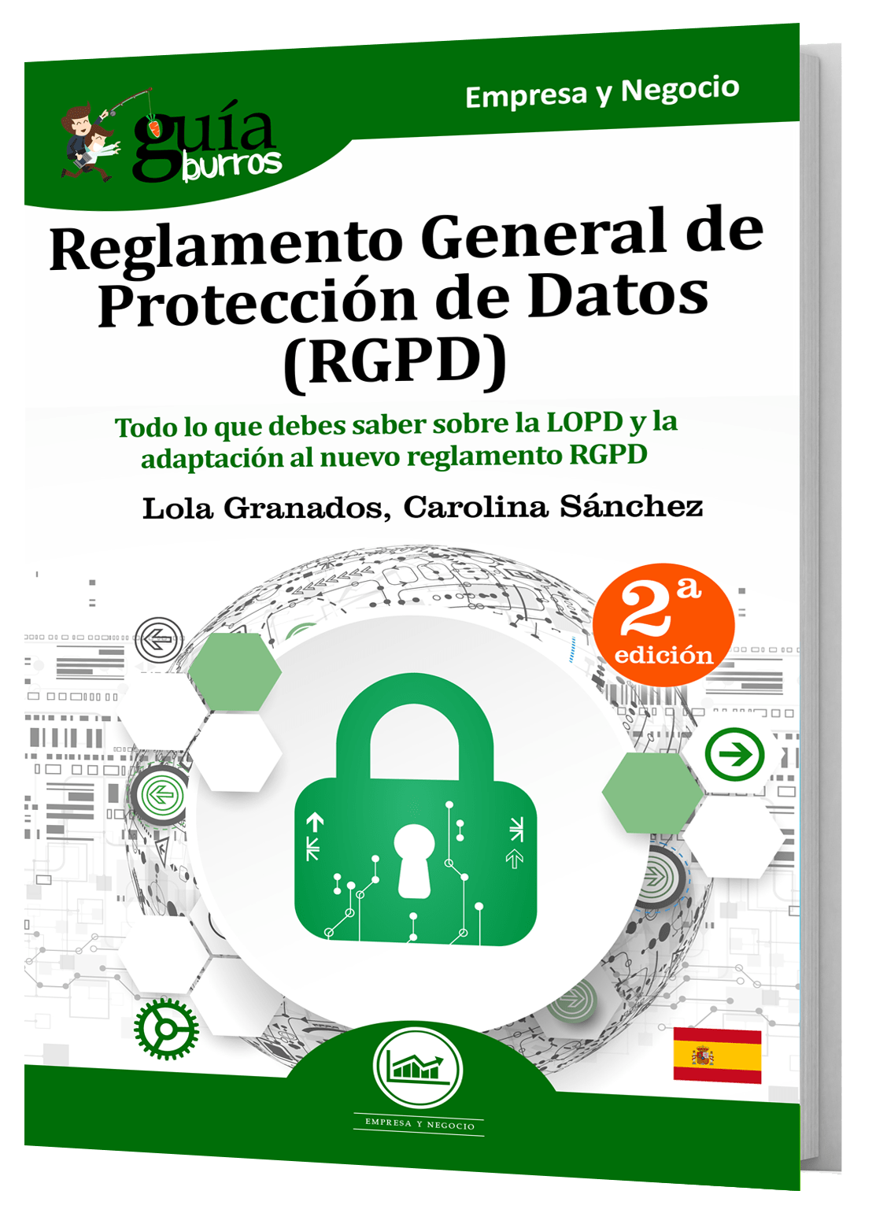

Conocer qué es la protección de datos de carácter personal, qué implica, quiénes son los afectados, los responsables y qué novedades ofrece el nuevo Reglamento en esta materia y cómo se aplican son materias desconocidas en un universo en el que la Ley de Protección de Datos es cada vez más importante. Por ello, Lola Granados, Abogada en ejercicio del Ilustre Colegio de Abogados de Madrid, y Carolina Sánchez, asesora jurídica civil y mercantil, han escrito GuíaBurros: Reglamento General de Protección de Datos (EDITATUM), enseñan de primera mano todo lo que se debe saber sobre esta Ley tan desconocida.
A los ciudadanos se nos reconoce como derecho fundamental la protección de nuestros datos personales, entendiendo como datos de carácter personal toda información que permita a una persona identifcarse o identifcarla. “En la sociedad actual, las personas nos vemos obligadas a facilitar nuestros datos e información personal que confgura nuestra propia identidad para poder llevar a cabo casi cualquier actividad, lo que hace que estemos expuestos e incluso controlados”, remarcan las autoras.
Con el GuíaBurros: Reglamento General de Protección de Datos, Lola Granados y Carolina Sánchez, quieren explicar qué es el derecho de protección de datos de carácter personal, proporcionando un aprendizaje básico en la materia tanto para los afectados como para los obligados a su cumplimiento. “La protección de datos es un derecho fundamental de las personas, reconocido constitucionalmente, cuya finalidad es garantizar que sus datos personales no
sean menoscabados por terceros o utilizados para finalidades diferentes a su finalidad principal”, afirman las autoras, exponiendo la importancia de la protección de datos.
A lo largo del texto, Lola y Carolina explican como el avance tecnológico se ha hecho un hueco en nuestras vidas, lo que hace que continuamente estemos facilitando información personal. Al final queda fuera de nuestro control lo que sucede con esos datos, si son cedidos o no.
Por otro lado, este libro es un buen ejemplo para conocer el mundo que engloba la protección de datos. Además, permite conocer la Agencia Española de Protección de Datos junto con las últimas modificaciones que han afectado a esta ley.
El GuíaBurros: Reglamento General de Protección de Datos alecciona a controlar nuestros datos, conociendo que niveles de seguridad y que protección trae consigo. Además, de las sanciones e infracciones que se pueden cometer junto con la indemnización vinculada al mismo. “No somos conscientes de lo fácilmente que proporcionamos a diario mucha información a través, por ejemplo, de las redes sociales”, afirman las autoras.

El libro forma parte de la colección GuíaBurros de la editorial Editatum, especializada en relatos relacionados con la Empresa y el Negocio, la Salud y el Bienestar Personal, Hogar y Familia, Ciencia y Tecnología, Saber y Conocimiento, entre otras materias dirigidas al crecimiento profesional y personal de sus lectores.

Acerca del autor
Lola Granados nació en Olula del Río (Almería). Licenciada en Derecho por la Universidad Complutense de Madrid.
Abogada en ejercicio del Ilustre Colegio de Abogados de Madrid. Actualmente es abogada jefe en la Asesoría Jurídica Juridicum y letrada en el Servicio de Orientación Jurídica ICAM. Especializada en violencia de género y en normativa de protección de datos de carácter personal.

Carolina Sánchez nació en Íscar (Valladolid). Es graduada en Derecho por la Universidad de Derecho de Valladolid, con Máster de Asesoramiento y Consultoría Jurídico-Laboral por la Universidad Carlos III de Madrid y Máster de Acceso a la Abogacía por la Universidad Camilo José Cela.
Actualmente trabaja como asesora jurídica civil y mercantil, especializada en materia de protección de datos de carácter personal.

Acerca de EDITATUM
EDITATUM es una nueva startup editorial especializada en libros relacionados con la Empresa y el Negocio, la Salud y el Bienestar Personal, Hogar y Familia, Ciencia y Tecnología, Saber y Conocimiento, entre otras materias dirigidas al crecimiento profesional y personal de sus lectores

Para más información y entrevistas con los autores

Ángela María De Toro Martín adetoro@editatum.com
+34 910 220 823

